附件6

**云南省公共资源交易平台**

**在线签订合同操作手册**

**北京筑龙信息技术有限责任公司**

2024年9月

目录

1. 系统要求 1

1.1 设备要求 1

1.2 支持软件 1

2. 系统登录及管理 1

2.1 用户登陆 1

2.2 添加部门 2

2.3 添加用户 4

2.4 审批流程管理 5

3. 合同管理 6

3.2 合同模板 6

3.3 合同创建 7

3.4 合同签订 9

3.5 合同归档 13

**系统使用要求**

1、适用系统：云南省公共资源交易系统。

2、运行本系统时，须连接Internet。

3、下载并安装云南省公共资源交易平台的驱动程序。

4、支持软件：推荐使用360浏览器和Google Chrome浏览器。

# 系统要求

## 设备要求

客户端

|  |  |
| --- | --- |
| **项目** | **要求** |
| CPU | 双核处理器，频率2G以上 |
| 内存 | >=4GB |
| 硬盘 | >=80G |

## 支持软件

客户端推荐使用360浏览器和Google Chrome浏览器。

# 系统登录及管理

## 用户登陆

根据用户身份从云南省公共资源交易信息网招标人、投标人入口使用ca登录系统。

系统地址：<https://ggzy.yn.gov.cn/homePage#/homePage>

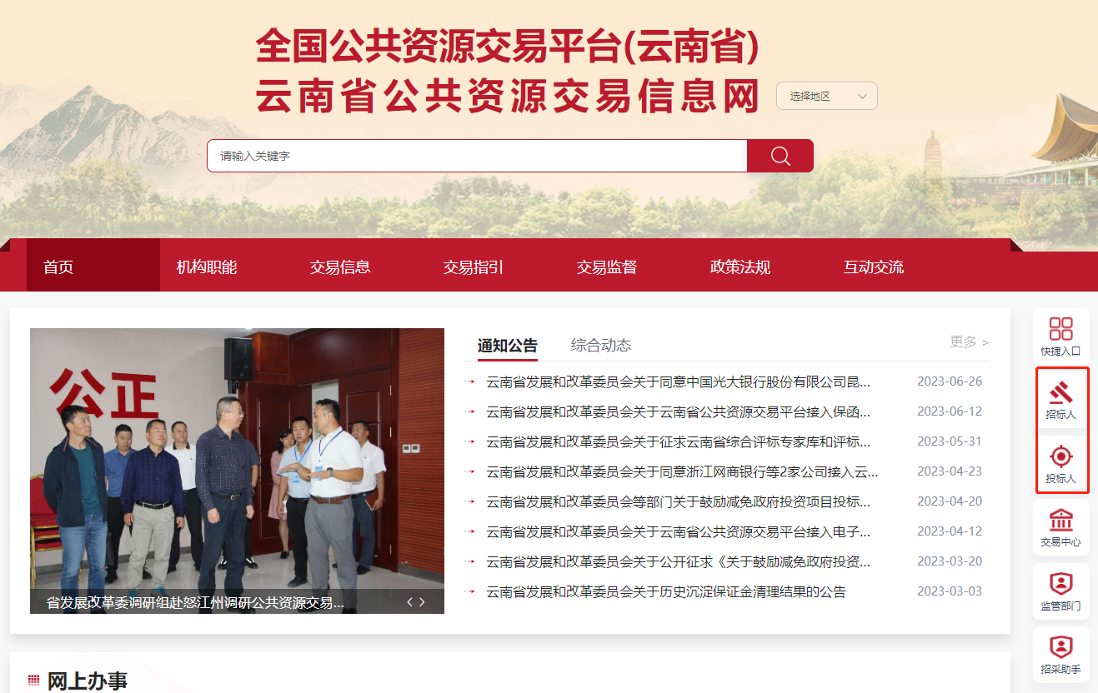

**图1-云南省公共资源交易信息网页面**

登录成功后，进入主界面。

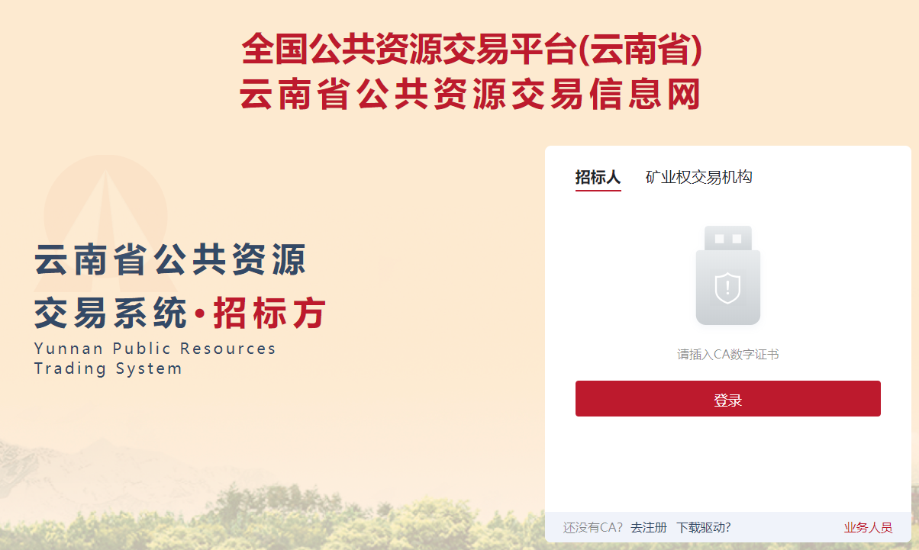

**图2-用户登录页面**

## 添加部门

招标方管理员（即使用机构证书登录的）点击【用户及审批流程管理】，进入系统用户管理以及审批流程管理页面。

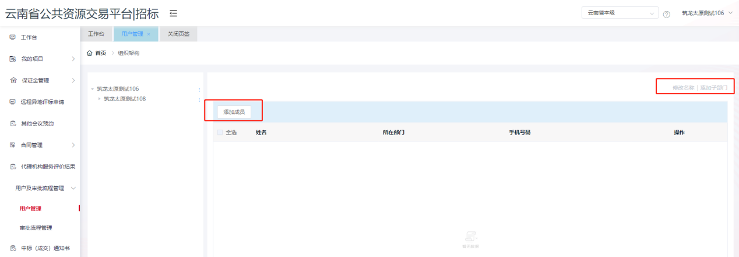

**图3-用户管理页面**

点击“用户管理”菜单，进入部门及人员管理界面，点击“添加子部门”进入添加部门的操作界面；

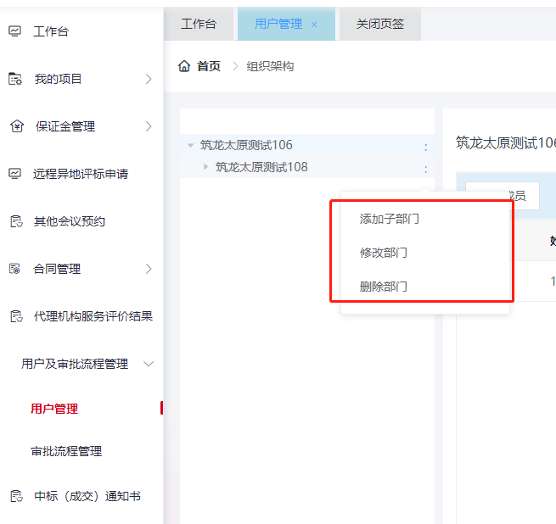

**图4-添加部门列表页面**

填写部门名称后，点击【保存】完成部门添加操作。

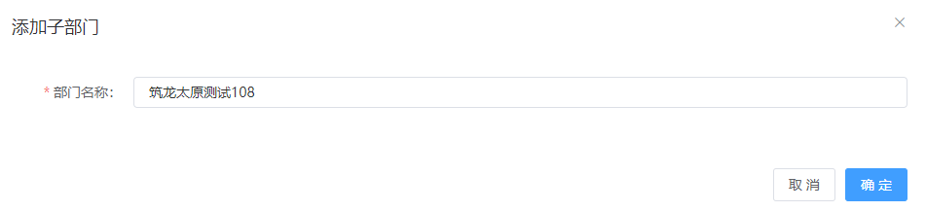

**图5-添加子部门页面**

## 添加用户

点击“用户管理”菜单，进入用户管理界面，点击【添加】进入添加用户的操作界面；

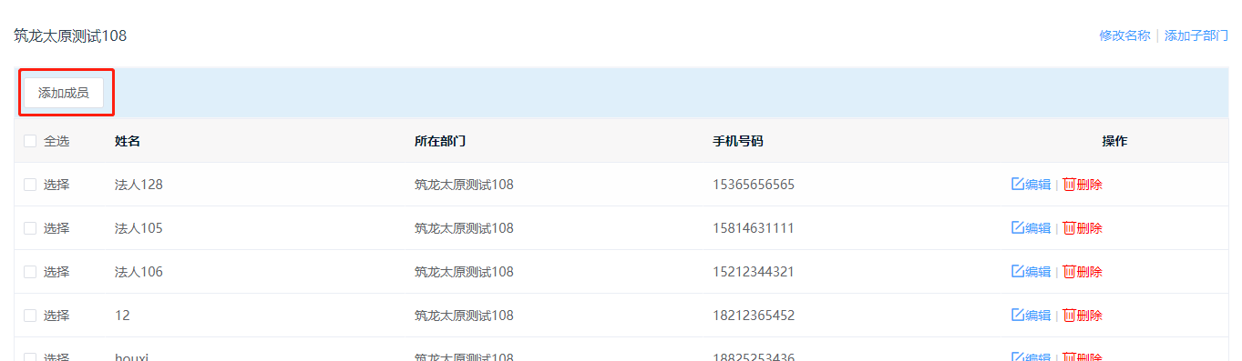

**图6-用户列表页面**

填写登录名、用户姓名、联系电话等信息后，点击【保存】完成用户的添加。

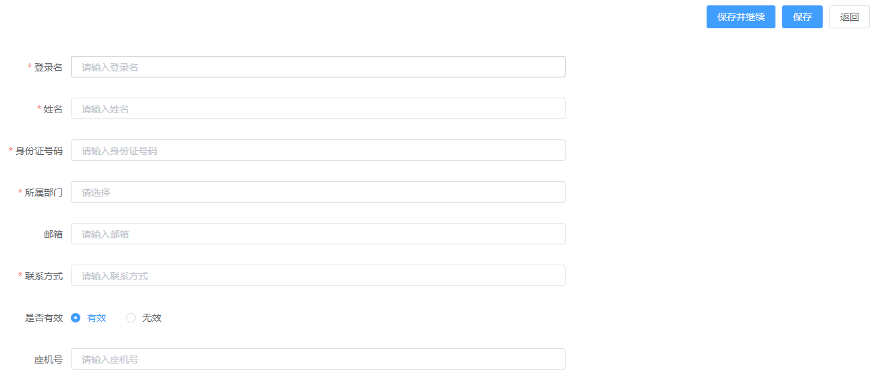

**图7-添加用户信息页面**

## 审批流程管理

选择权限组，点击对应的“分配权限”进入分配权限的操作界面；

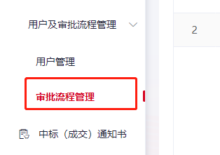

**图8-审批流程管理列表界面**

点击列表页面右上角“新增”按钮，可新增合同审批事项的审批流程。

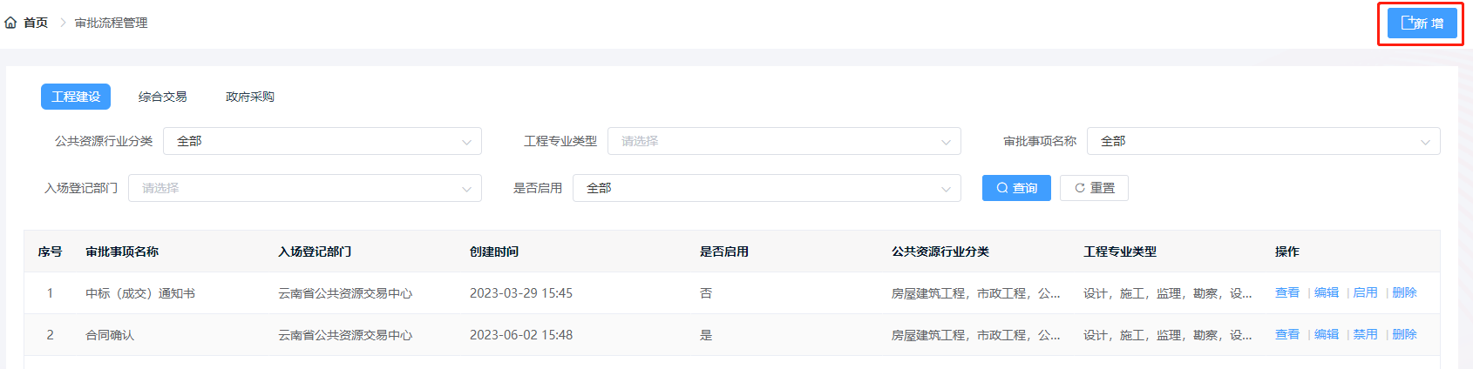

**图9-审批流程管理列表界面**

选择补充审批事项、入场登记部门、行业类型、工程专业类型等信息，根据需求配置审批级别，然后添加对应审批事项工作人员。

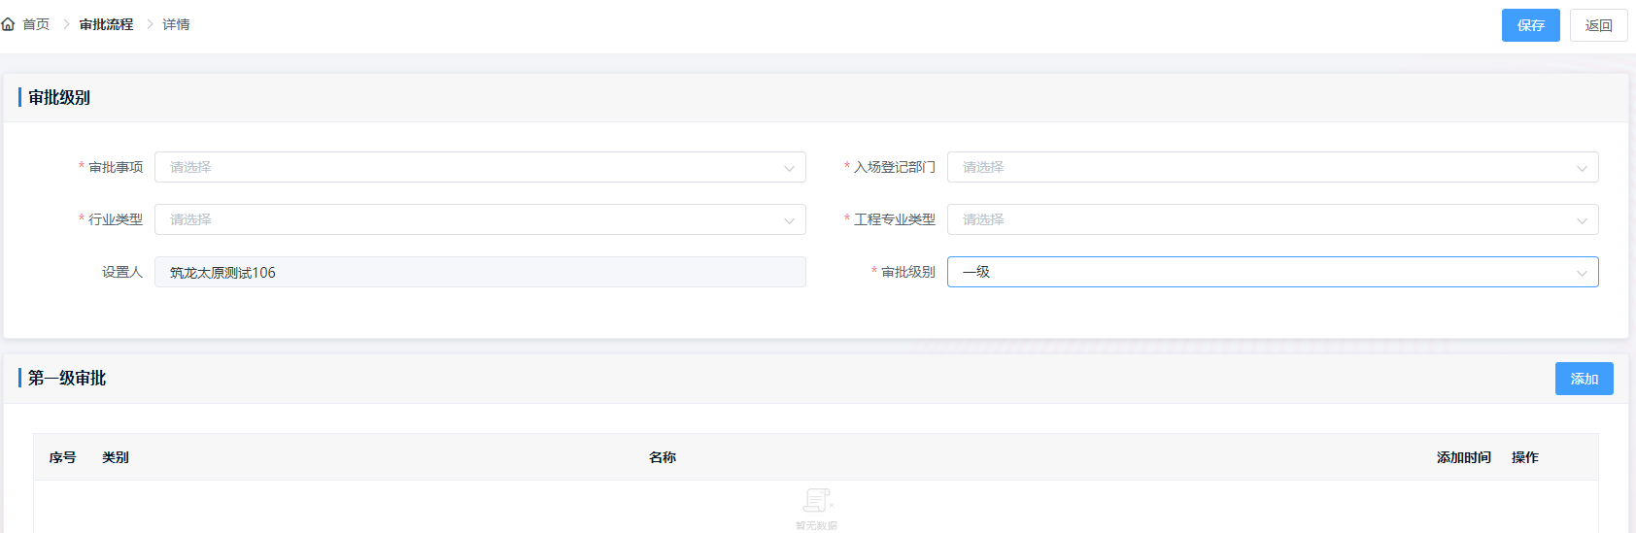

**图10-审批流成配置页面**

# 合同管理

用户可创建合同基本信息，使用合同模板和编辑合同正文功能。

审核人、项目经理可查看相关的合同项目，包括合同信息、相关项目信息、审核结果、审核操作记录等。

系统内可直接获取中标结果相关信息，采供双方可在线起草合同。

可由招标方自行配置合同审批流程，更改审批人员。



## 合同模板

点击【合同模板】模块，可由招标方新增合同模板，自行在线编辑或从外部导入系统，保存模板后后续创建模板时可进行选择使用。

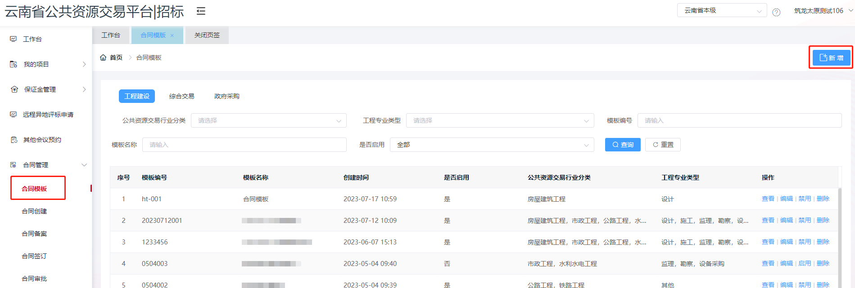

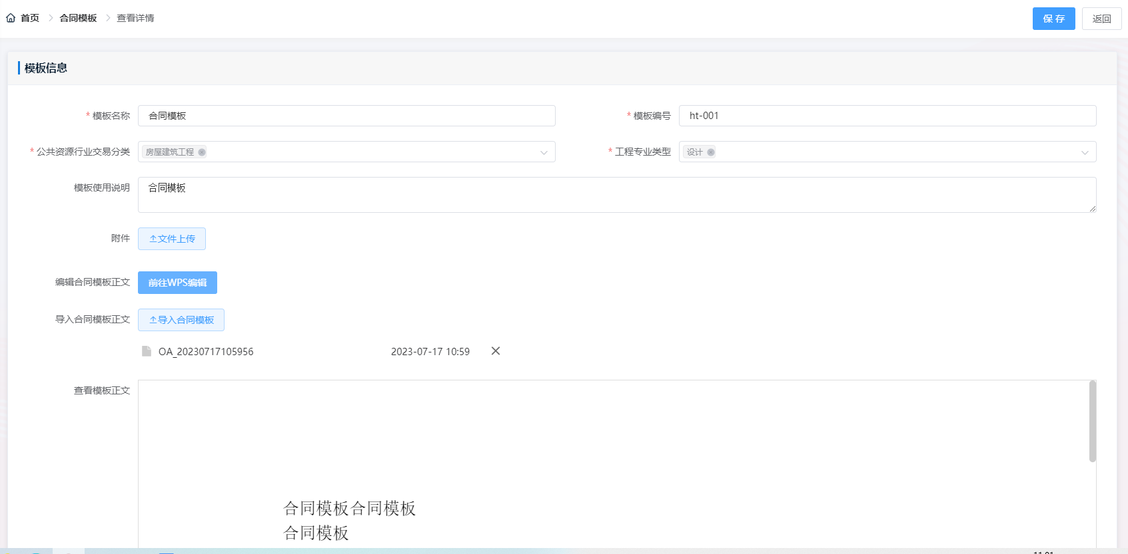

**图11-合同模板编辑界面**

## 合同创建

点击【合同创建】模块，可由招标方新增合同，编辑合同模板，补充相关信息，提交后按照配置的审批流程，发送给对应人员进行审批。

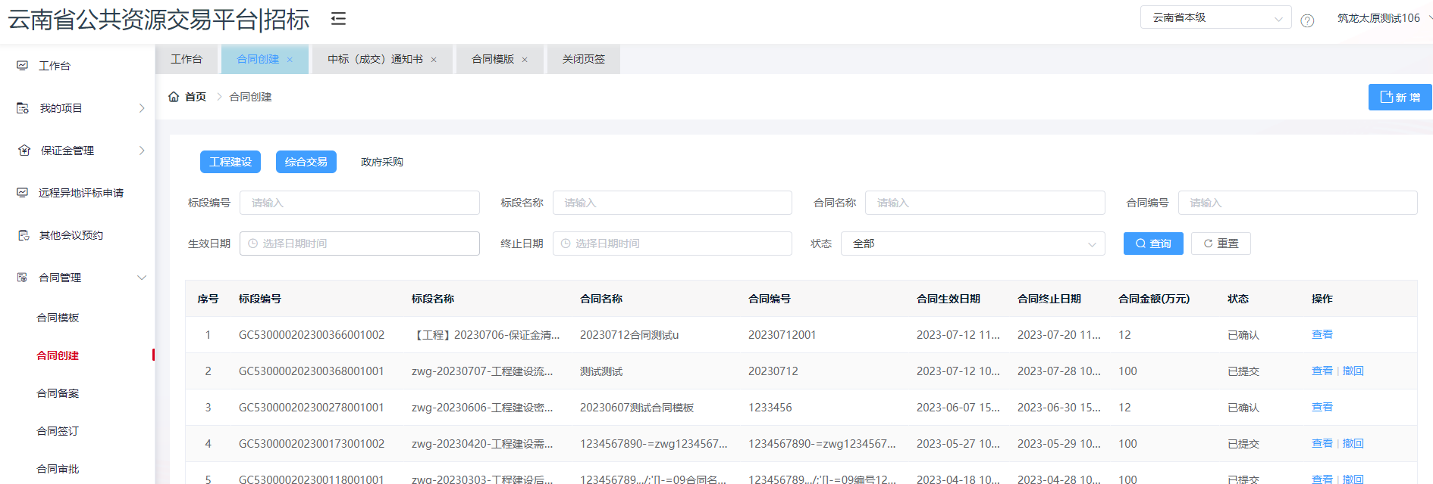

**图12-合同创建列表界面**

点击右上角“新增”按钮，进入合同编辑页面，基本信息中，点击“选择”按钮，选择可签订合同的项目后，系统自动读取项目相关项目基本信息以及中标人信息。

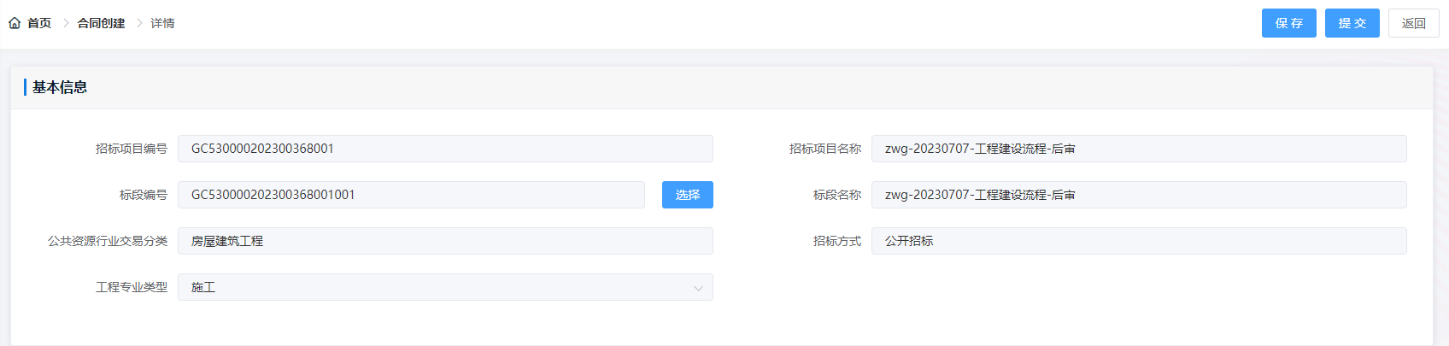

**图13-合同创建基本信息页面**

* 合同基本信息：

合同基本信息部分需要招标方将合同编号、合同名称、合同生效日期、合同截止日期、结算类型、合同金额以及合同说明等信息补充完整；

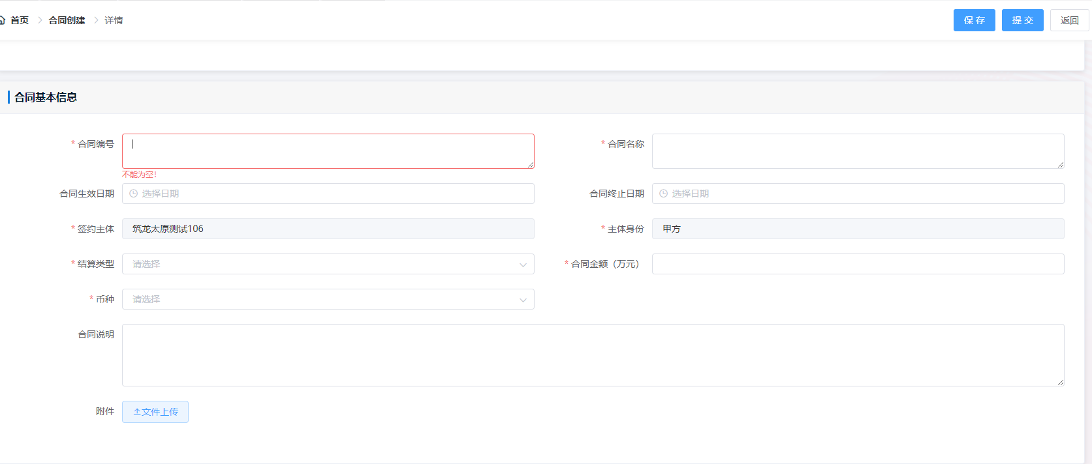

**图14-合同基本信息页面**

* 合同正文：

招标用户可在“编辑合同正文”部分，选择自己创建的合同模板，加载合同模板并进行编辑；

在“合同签订主体信息”中选择招标人和需要发送的中标人，选择完成后点击“提交”可提交至审批流程中配置的人员进行审核。

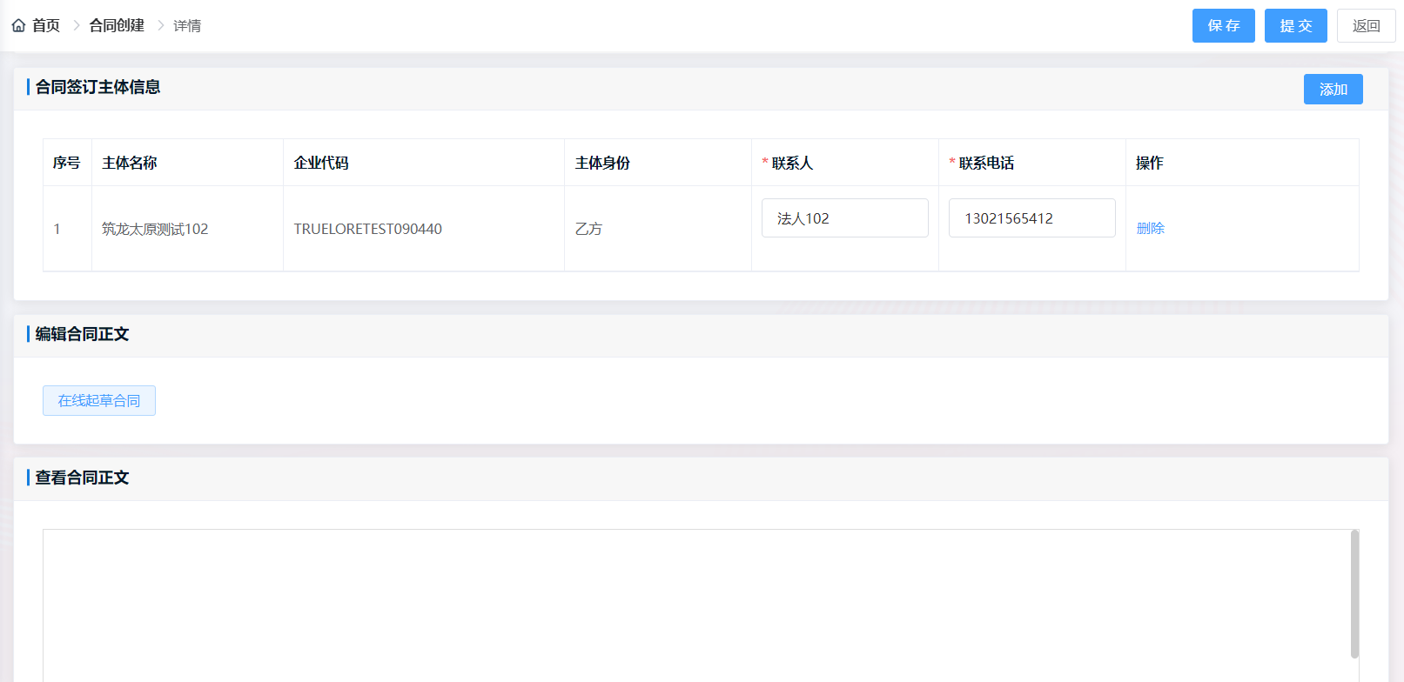

**图15-合同正文页面**

* 操作记录：

可查看起草的该合同的提交、受理记录；

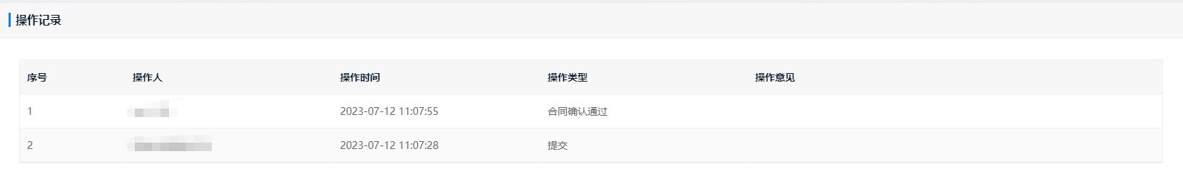

**图16-操作记录信息页面**

## 合同签订

点击【合同签订】模块，列表界面可查看到用户创建并已审批通过的合同事项，点击操作下“发送”按钮，可将合同发送给对应的中标人。

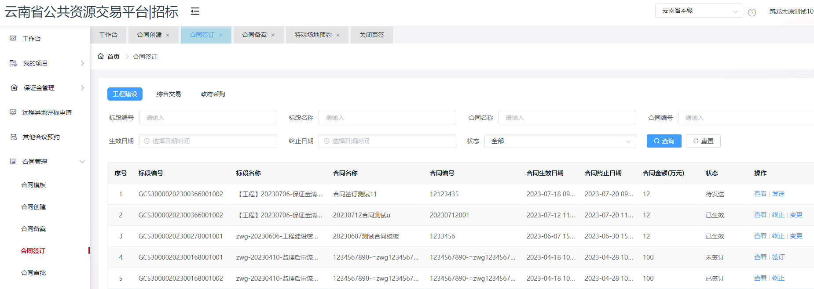

**图17-合同签订列表页面**

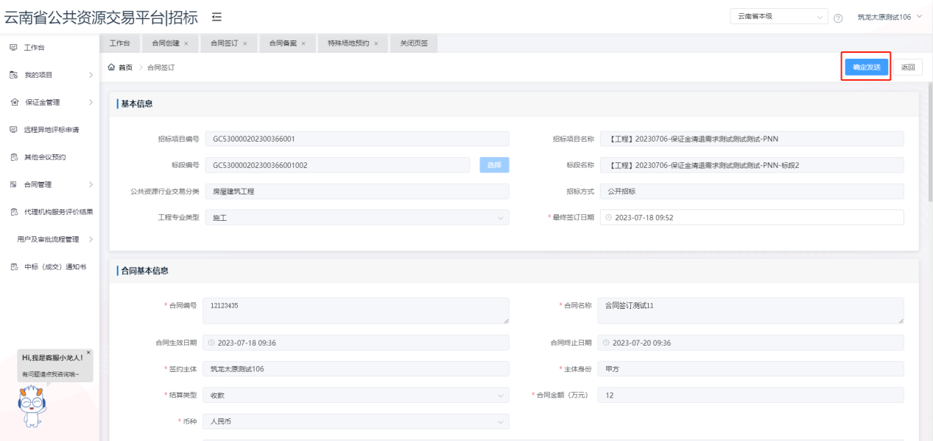

**图18-合同签订发送页面**

合同发送之后，可点击“签订”按钮进行线上签订流程，签订页面内，可点击“在线签订”对合同正文进行线上签章。

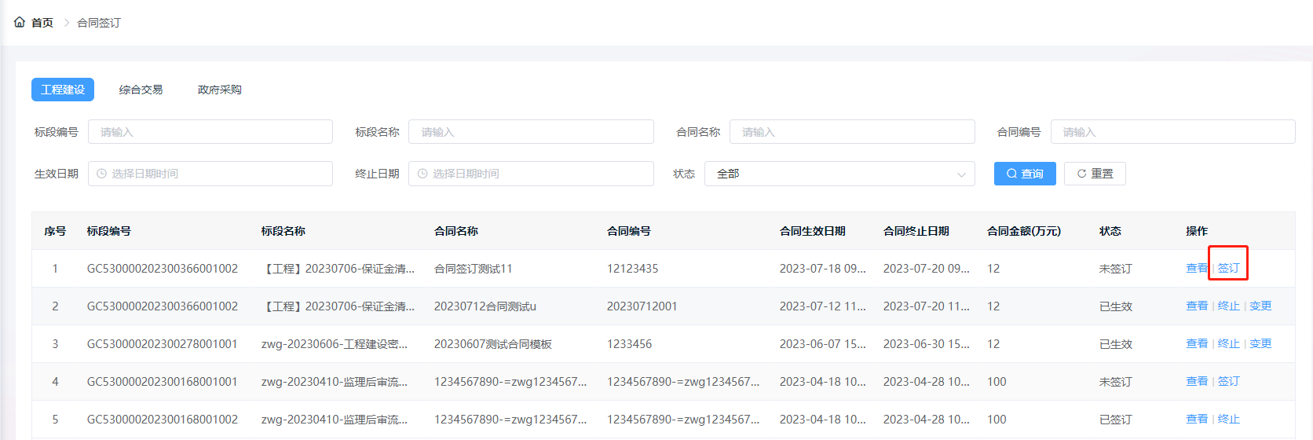**图19-合同签订列表页面**

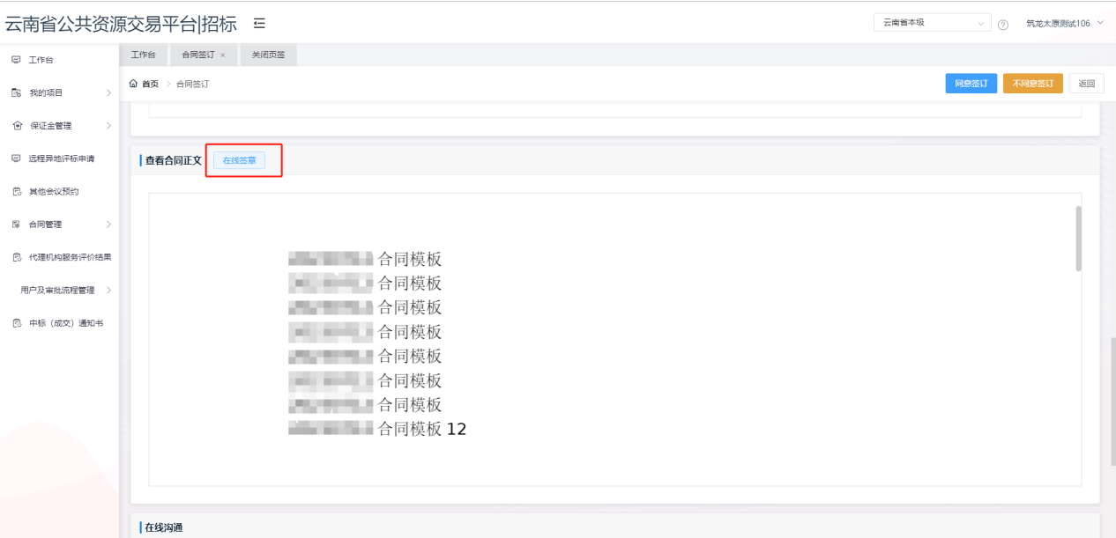

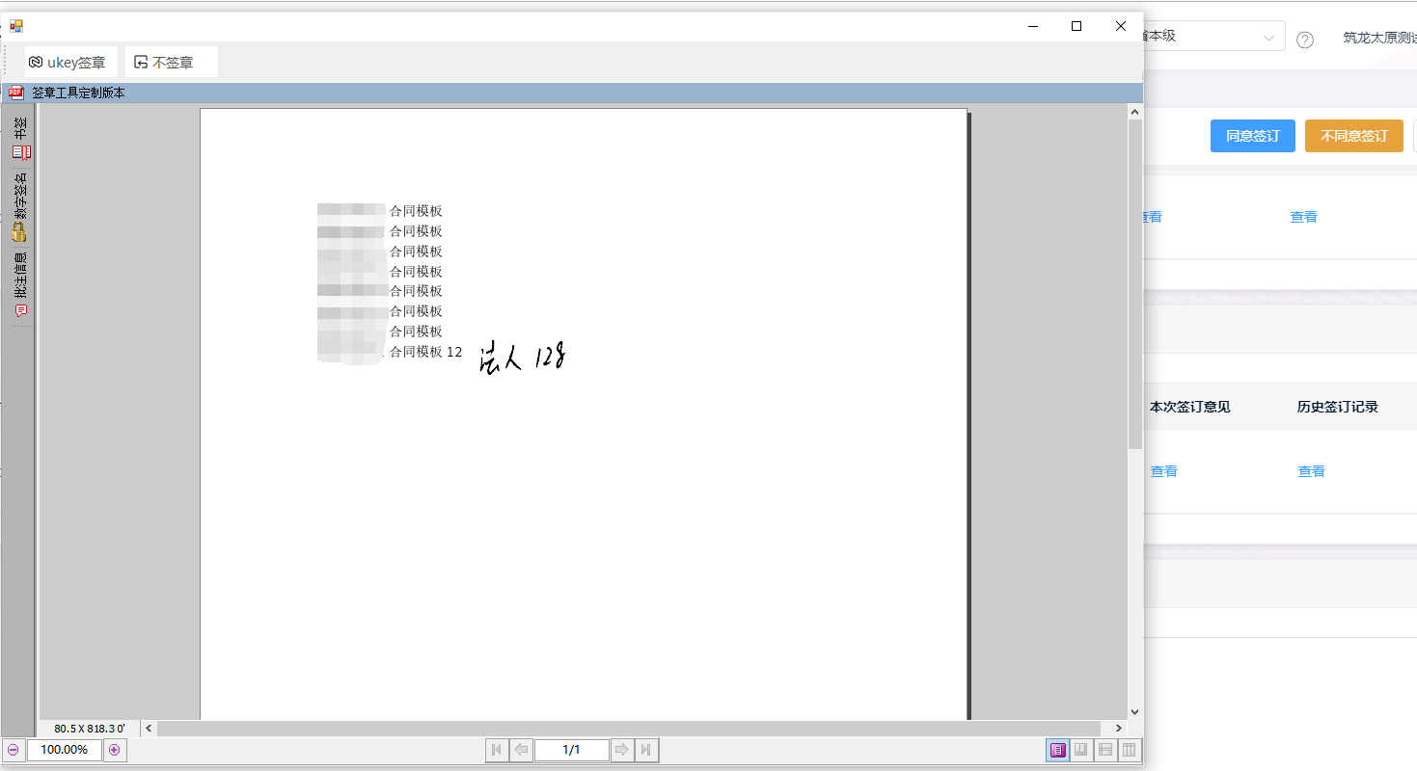

**图20-线上签章页面**

在线签章过程中，招标方可与中标人进行在线沟通，确认信息无误后点击右上角“同意签订”保存该事项，中标人可在其页面中看到招标方完成签章的页面。

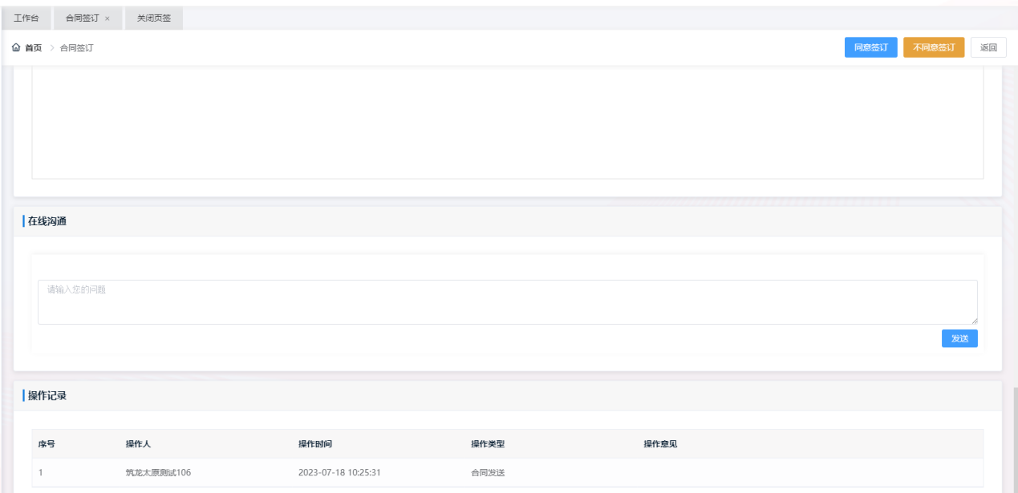

**图21-在线沟通页面**

中标人同样可在【合同签订】页面查看到可进行签订的合同事项，点击“签订”按钮，可以进到签章页面对合同正文进行签订，完成合同签署。

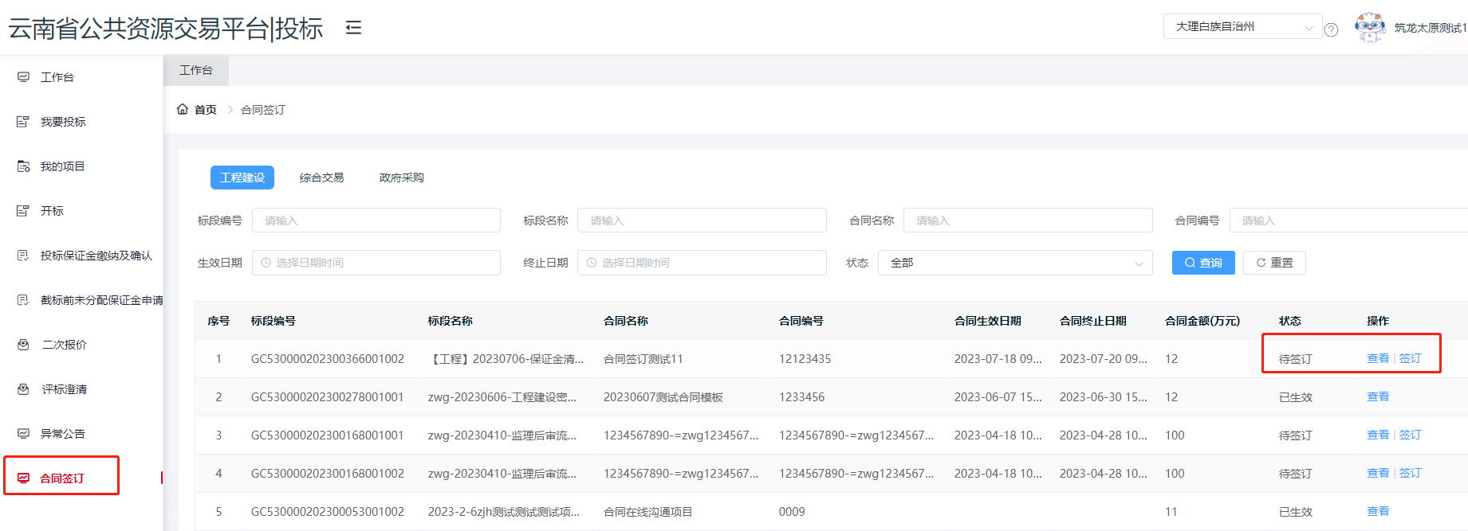

**图22-投标方合同签订列表页面**

* 合同变更

支持发起方对生效后的合同进行合同信息变更，修改合同信息后提交审核流程，审核通过后需再次发给签订方，双方重新签署合同，签署成功的合同变更生效，同时，生效后的合同信息记录在变更记录中。

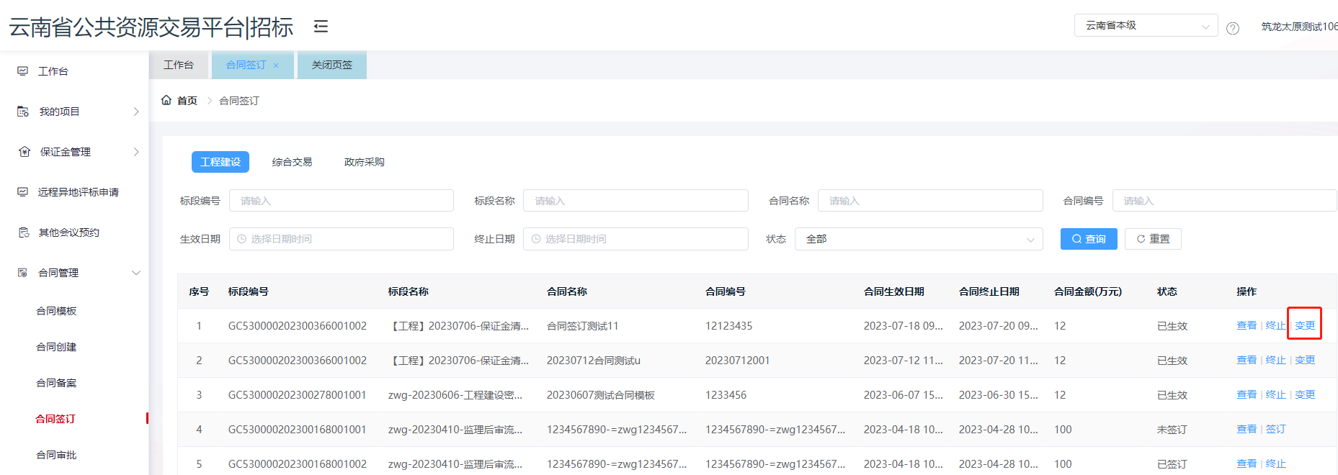

**图23-合同签订列表变更**

* 签订记录

合同签署后查看合同项目信息、合同正文、双方签署状态、签署结果、签署操作记录等信息。

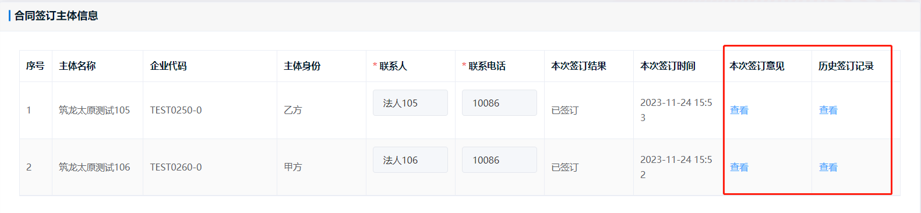

**图24-合同签订记录查看页面**

* 合同终止

发起方可对问题合同进行终止操作，终止后的合同不生效。

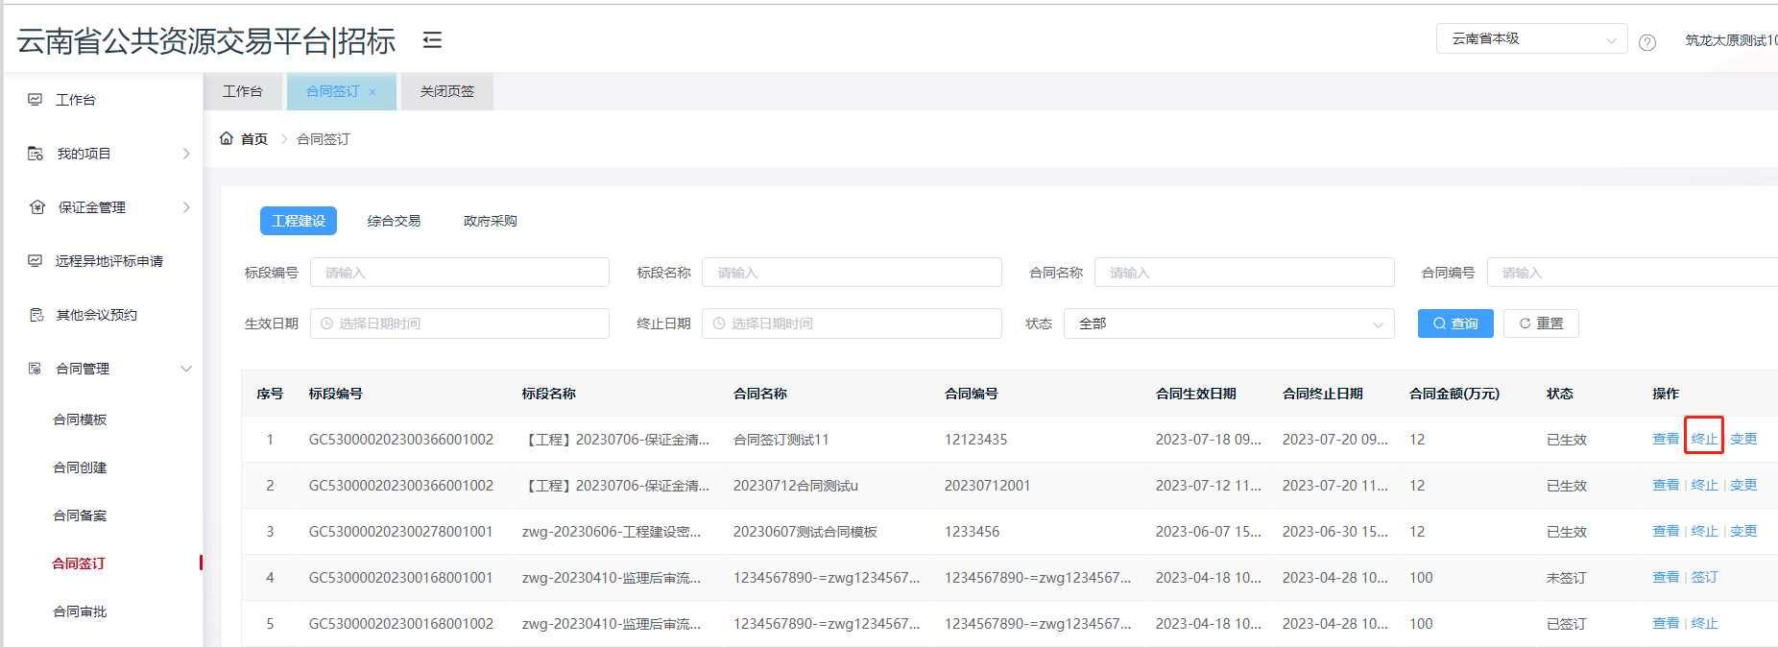

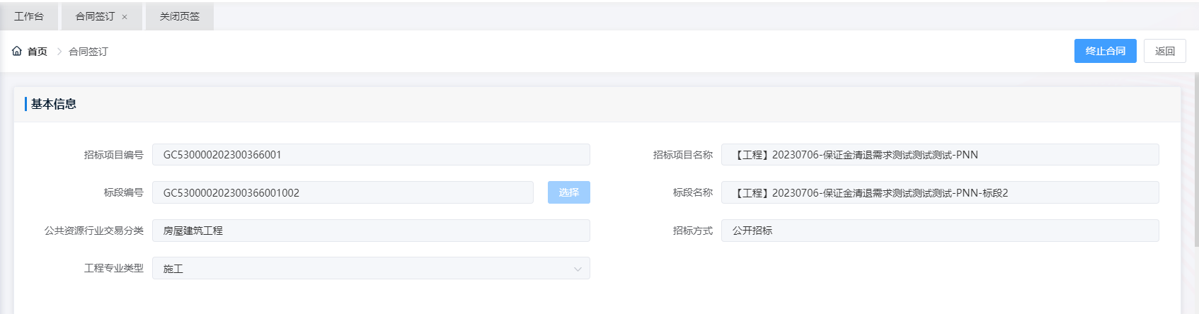

**图25-终止合同列表、查看页面**

## 合同归档

招标方在完成合同签订后，进行【合同归档】模块，可完成合同扫描上传和保存，以保证项目资料的完整性。

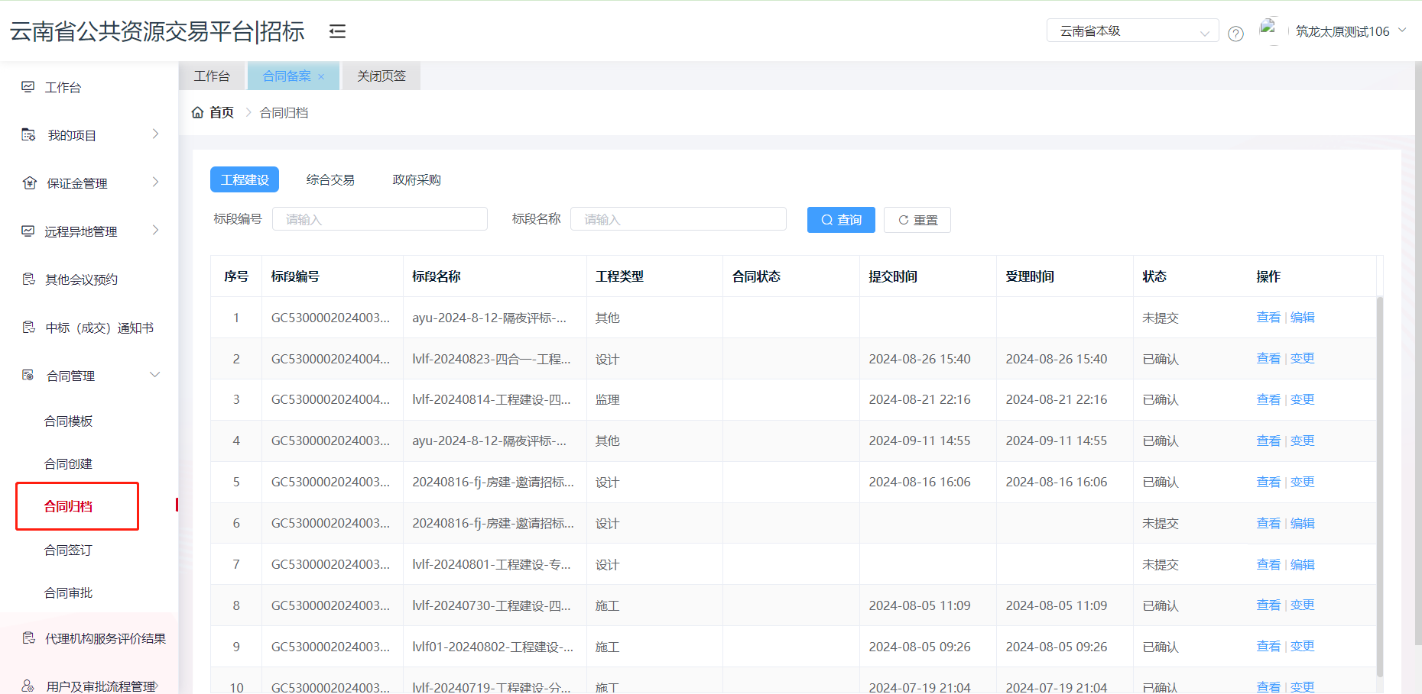

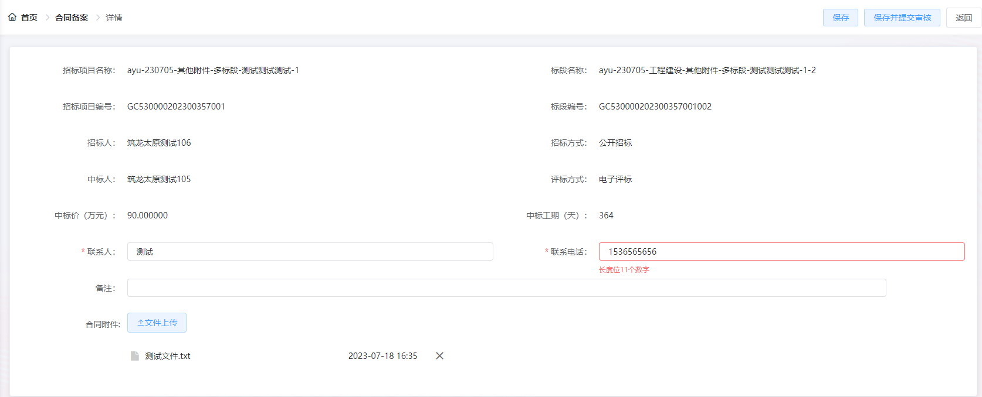

**图26-合同归档页面**

招标方提交合同归档之后，由交易中心进行受理，受理通过之后进行归档。

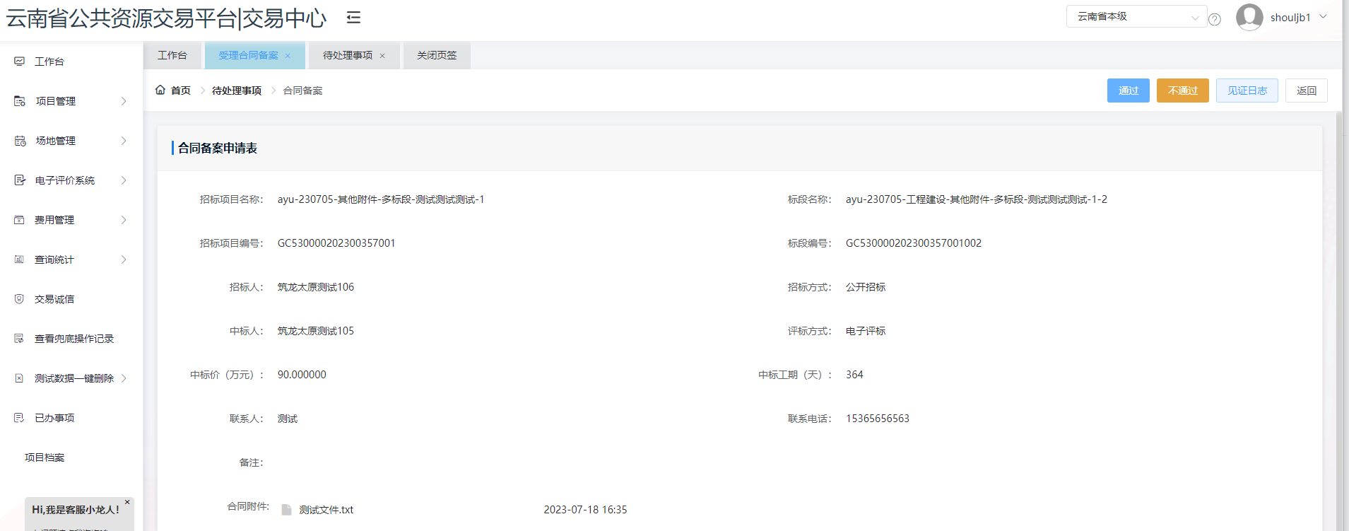

**图27-合同归档受理页面**